NodeJS笔记

2017-09-26

注意保密
文档修订记录：
版本号 | 修订日期 | 修订说明 | 修订人 | 审核人 | 批准人
v1.0 | 2017．09.26 | 第一次修订 | 陈世营

目 录
1. Nodejs 配置淘宝镜像 4
1.1. 工具 4
1.2. Idea 创建nodejs 项目 5
1.3. 命令 5
1.4. 加速 npm 5
1.5. Nodejs 一些坑 6
1.6. 相关 7
1.7. 搭建react 项目 7
1.8. React 基础 - 建立你的第一个Component 9
1.8.1. React 兼容 11
1.9. Sumlime编辑器 11
Sumlime编辑器 12
WebStorm 编辑器 12
Nodejs&npm 14
Webpack 打包 14

Nodejs 配置淘宝镜像

工具
前往nodejs官网下载安装软件，地址：https://nodejs.org/en/
2，点击下一步继续安装，安装完成，在命令输入：node -v,npm -v,查看版本，即是安装成功
3，随便在计算机哪个盘建一个全局目录，比如我的在E盘：E:\nodejs\node_global
4，设置nodejs全局目录，所有以全局安装的包都被安装在这，打开nodejs命令行窗口Node.js command prompt，

使用命令行设置：
npm config set cache "E:\nodejs\node_cache"
npm config set prefix "E:\nodejs\node_global"

设置环境变量

1.用户变量 path 中把
C:\Users\Administrator\AppData\Roaming\npm;
—改为—-
E:\nodejs\node_global

2.在系统变量中 新增变量
NODE_PATH—–E:\nodejs\node_global\node_modules

3.系统变量中 path:C:\Program Files\nodejs\;
E:\nodejs\node_global\node_modules;
5,前往淘宝镜像官网 http://npm.taobao.org/，可查看安装cnpm包的命令

在命令行输入：
npm install -g cnpm --registry=https://registry.npm.taobao.org

安装模块

从 registry.npm.taobao.org 安装所有模块. 当安装的时候发现安装的模块还没有同步过来, 淘宝 NPM 会自动在后台进行同步, 并且会让你从官方 NPM registry.npmjs.org 进行安装. 下次你再安装这个模块的时候, 就会直接从 淘宝 NPM 安装了.

$ cnpm install [name]
同步模块

直接通过 sync 命令马上同步一个模块, 只有 cnpm 命令行才有此功能:

$ cnpm sync connect
当然, 你可以直接通过 web 方式来同步: /sync/connect

$ open https://npm.taobao.org/sync/connect
其它命令

支持 npm 除了 publish 之外的所有命令, 如:

$ cnpm info connect

Idea 创建nodejs 项目
cnpm install express -g
cnpm install -g express-generator
cnpm install jade -g
cnpm install mysql -g
cnpm install coffee-script –g
cnpm install npm -g

命令
查看安装模块 | npm list -g

加速 npm
在安装时可以手动指定从哪个镜像服务器获取资源，
我们可以使用阿里巴巴在国内的镜像服务器，命令如下：

npm install -gd express --registry=http://registry.npm.taobao.org
只需要使用–registry参数指定镜像服务器地址，为了避免每次安装都需要--registry参数，可以使用如下命令进行永久设置：

npm config set registry http://registry.npm.taobao.org
换了国内镜像，安装速度就很快了，特写篇博客分享这种方法，希望对大家有帮助
删除npmrc文件，使用镜像
npm config set registry http://registry.cnpmjs.org
npm info underscore
执行下这个命令，然后再试试
npm config set unsafe-perm true
npm install babel-plugin-transform-runtime --save-dev --registry=http://registry.npm.taobao.org

Nodejs 一些坑
无争议部分：

https://nodejs.org/en/ 下载node-vXXXXXXX.msi 目前应该是4或5版本
msi安装，需要admin权限
打开cmd，看下node -v和npm -v是否都能打印版本号

坑：由于GFW，某些扩展包npm下载速度炒鸡慢或者下载报错：

解：使用淘宝的npm镜像 http://registry.npm.taobao.org
例1： npm install 某某包 --registry=http://registry.npm.taobao.org

例2： 找到node的安装目录下的npm安装目录的npmrc文件，文本编辑器打开后添加 registry = https://registry.npm.taobao.org ，之后全局都会从这里下载包

坑：CMD执行npm命令时乱码
解：把cmd改为utf8编码，打开cmd，执行chcp 65001，在cmd顶部标题栏点右键-属性-字体，选择consolas字体，重新打开cmd，现在npm应该不会乱码了

坑：npm安装某些包报编译错误
解：一般来说是缺少python，安装python2.7，当然有可能会要3.x版本，具体情况具体分析吧。。

坑：npm安装某些包报vsbuild.exe找不到

解：查了下，据说安装vs2005或者vs2008最稳妥的样子？也有说直接安装vs2010express版本就可以解决，更高版本的vs可能需要手工配置vcbuild.exe到环境变量里？

stackoverflow上找到的答案，先安装最新的visual studio express desktop版本，根据安装的vs版本，在npm install命令时手工指定版本号，如下

npm install <module> --msvs_version=2012 (或者2013,2015)

不过重点是。。。一般来说，虽然报出vcbuild.exe相关错误，但其实这个包可以已经可以正常使用了。

相关

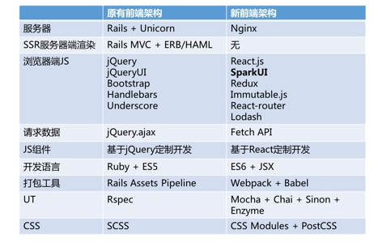

搭建react 项目
npm init 生成 package.json 文件.

npm install --save react - 安装React.

npm install --save react-dom 安装React Dom,这个包是用来处理virtual DOM。这里提一下用React Native的话，这里就是安装react-native。

npm install --save-dev webpack - 安装Webpack, 现在最流行的模块打包工具.

npm install --save-dev webpack-dev-server - webpack官网出的一个小型express服务器，主要特性是支持热加载.

npm install --save-dev babel-core - 安装Babel, 可以把ES6转换为ES5，注意Babel最新的V6版本分为babel-cli和babel-core两个模块，这里只需要用babel-cor即可。
■安装其他的babel依赖（babel真心是一个全家桶，具体的介绍去官网看吧..我后面再总结，这里反正全装上就是了）:

npm install --save babel-polyfill - Babel includes a polyfill that includes a custom regenerator runtime and core.js. This will emulate a full ES6 environment

npm install --save-dev babel-loader - webpack中需要用到的loader.

npm install --save babel-runtime - Babel transform runtime 插件的依赖.

npm install --save-dev babel-plugin-transform-runtime - Externalise references to helpers and builtins, automatically polyfilling your code without polluting globals.

npm install --save-dev babel-preset-es2015 - Babel preset for all es2015 plugins.

npm install --save-dev babel-preset-react - Strip flow types and transform JSX into createElement calls.

npm install --save-dev babel-preset-stage-2 - All you need to use stage 2 (and greater) plugins (experimental javascript).

打开 package.json 然后添加下面的scripts:
"scripts": {
"start": "webpack-dev-server --hot --inline --colors --content-base ./build",
"build": "webpack --progress --colors"
}

命令行输入 npm start 将要启动webpack dev server.

命令行输入 npm build 将会进行生产环境打包.

启动webpack

Webpack是我们的打包工具，在我们的开发环境中具体很重要的作用，具有很多非常便捷的特性，尤其是热加载hot reloading. webpack.config.js 是如下所示的webpack的配置文件. 随着app的不断变化，配置文件也会不断的更新，这里我们就用默认的webpack.config.js来命名这个配置文件，假如你用别的名字比如webpack.config.prod.js那么上面的脚本build就需要相应的改变指定相应的配置文件名字："build":
"webpack webpack.config.prod.js --progress --colors"
var webpack = require('webpack');
module.exports = {
entry: './src/app.js',
output: {
path: __dirname + '/build',
filename: "bundle.js"
},
module: {
rules: [{
test: /\.js$/,
exclude: /node_modules/,
loader: 'babel-loader',
query: {
plugins: ['transform-runtime'],
presets: ['es2015', 'react', 'stage-2']
}
}, {
test: /\.css$/,
loader: "style-loader!css-loader"
}]
}
};

1.OK,我们项目的基本配置终于完成了，是时候开始写Reac代码了.

React 基础 - 建立你的第一个Component
在上面的项目的基本配置基础上，我们开始书写React的第一个组件来熟悉React的写法与组件思想。
1.
首先我们在项目根目录中新建一个 index.html 文件。 在这个基础工程中, 我们使用bootstrap的样式，直接引入一个cdn即可. 然后添加一个html标签 <div id="app"></div>，我们的app就会注入到这个div中。 最后再引入 <script src="bundle.js"></script>，这是最后打包生成的js代码。

以下是完整的代码:
<!DOCTYPE html>
<html lang="en">
<head>
<meta charset="UTF-8">
<title>Document</title>
<link rel="stylesheet" href="https://maxcdn.bootstrapcdn.com/bootstrap/3.3.6/css/bootstrap.min.css">
</head>
<body>
<div id="app"></div>
<script src="bundle.js"></script>
</body>
</html>
2.建立一个新的文件夹 src. 我们app的大部分代码都将放在这个文件夹里面。在 src中建立 app.js，作为React App的根组件， 其他所有的组件都会注入到这个跟组件中。
3.首先我们需要导入react，现在都已经用ES6的语法， import React from 'react'; ， 然后我们要引入react-dom. 这里面有react中最重要的一个虚拟dom的概念.引入代码：import ReactDOM
from 'react-dom';

4.现在需要引入的依赖都已经完毕我们可以写第一个组件了：
class App extends React.Component {
render(){ // Every react component has a render method.
return( // Every render method returns jsx. Jsx looks like HTML, but it's actually javascript and functions a lot like xml, with self closing tags requiring the `/` within the tag in order to work propperly
<div>
Hello World
</div>
);
}
}

注意这里"Hello World"写在 div中. 所有的jsx代码都需要写在一个父div中.

5.最后我们需要把我们写好的组件render给Dom，这里就需要用到 ReactDOM.render 方法.

在 App.js 的下面添加: ReactDOM.render(<App/>, document.getElementById('app'));

第一个参数就是我们App的根组件, 写作<App />的形式. 第二个参数就是我们的APP将要主要的DOM元素. 在这个项目中，就是我们在index中写的id为app的 div标签。
Ok，我们的APP结构已经出来了，经典的hello world已经实现。马上我们就在这个基础上再实现经典的todo app。大致的原型就有一个输入框用来输入代办事项然后添加到事件列表中。事件列表中每一个代办事项被点击就会标注一条删除线表示完成，点击后面的删除按钮则会将其从列表中删除。通过完成这个APP的过程你将学会一个完整的react app的所有的基本构建块。

我们从一些小的模块开始起步.一个组件component就是一个react app的构件块. 有两种形式的组件： 类组件（Class）和函数型组件（Functional）. 在这个项目中,这两种形式的组件我们都会使用, 并且使用生命周期的钩子，同时也会使用state和props两个react中重要的属性。

首先在 src文件夹中新建components 文件夹，你的文件结构就是这样 ~/src/components。

2.
然后在components中新建文件 ToDoApp.js。 对于所有的react组件我们都需要在头部引入reactimport React from 'react';。

3.
下面我们写一个类组件. 所有的class 组件有一个render方法用来返回jsx。

ToDoApp的class就如下所示:

React 兼容
es5-shim可以让一些低级的浏览器支持最新的ecmascript5的一些特性。支持浏览器或node.js，已经测试的功能见https://github.com/es-shims/es5-shim

es5-shim es5-sham console-polyfill

…

Sumlime编辑器
https://github.com/facebook/react 下载

开发工具
http://www.sublimetext.com/3 下载

安装插件
https://packagecontrol.io/installation

Preferences->Package Control->install package
1.emmet
2.Html-CSS-JS Prettify
3.Theme - Spacegray

Preferences->Settings 加入
"theme": "Spacegray Eighties.sublime-theme",
"color_scheme": "Packages/Theme - Spacegray/base16-eighties.dark.tmTheme"

Sumlime编辑器
emmet html
子代 >
兄弟 +
父代 ^
重复*
成组（）
Class.
Id#
属性[]

WebStorm 编辑器
安装create-react-app | npm install -g create-react-app
设置registry npm | npm config set registry https://registry.npm.taobao.org
安装which | npm install -g which
Which 查看create-react-app位置 | which create-react-app
 | npm install webpack webpack-dev-server babel --save-dev
--save-dev 会把下载包的相关信息写到package.json的devDependencies里面方便以后发布，其他人使用的时候只需要npm install就可以把相关的依赖下载到当前的项目里面。

在package.json里面包的版本之前的^表示可以安装类似2.x.x版本的组件但是不能安装3.x.x版本的软件
在package.json里面包的版本之前的~表示可以安装2.1.x的软件不能安装2.3.x的软件
 | Npm update
 | Npm install css_loading

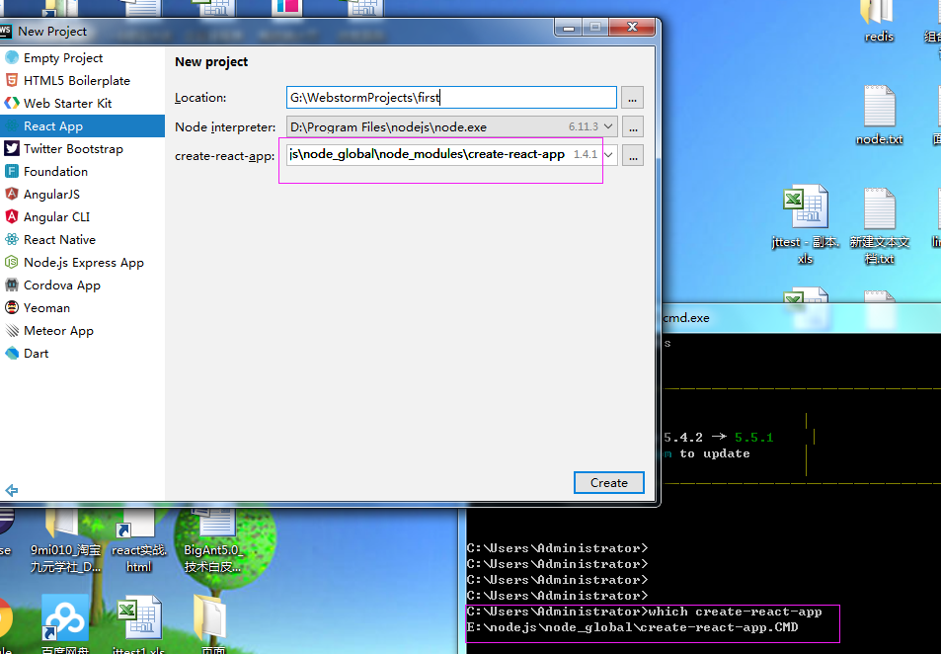

babel配置文件.babelrc详解
{
// 此项指明，转码的规则
"presets": [
// env项是借助插件babel-preset-env，下面这个配置说的是babel对es6,es7,es8进行转码，并且设置amd,commonjs这样的模块化文件，不进行转码
["env", { "modules": false }],
// 下面这个是不同阶段出现的es语法，包含不同的转码插件
"stage-2"
],
// 下面这个选项是引用插件来处理代码的转换，transform-runtime用来处理全局函数和优化babel编译
"plugins": ["transform-runtime"],
// 下面指的是在生成的文件中，不产生注释
"comments": false,
// 下面这段是在特定的环境中所执行的转码规则，当环境变量是下面的test就会覆盖上面的设置
"env": {
// test 是提前设置的环境变量，如果没有设置BABEL_ENV则使用NODE_ENV，如果都没有设置默认就是development
"test": {
"presets": ["env", "stage-2"],
// instanbul是一个用来测试转码后代码的工具
"plugins": ["istanbul"]
}
}
}

Nodejs&npm
安装nodejs
https://nodejs.org/en/
npm
nodejs 包管理工具和分发工具
http://npmjs.org
npm常用命令
npm init 创建package.json 文件
npm install <module-name> 安装模块
npm update <module-name> 更新模块
npm uninstall <module-name> 卸载模块

Webpack 打包
http://www.cnblogs.com/YikaJ/p/4586703.html
安装webpack  我们通过npm来将webpack安装到全局 | npm install webpack -g
项目package中安装 | npm install webpack --save-dev
打包js | webpack app/index.js build/build.js  第一个参数 源 第二参数目标
安装加载器 | npm install style-loader css-loader url-loader babel-loader sass-loader file-loader --save-dev
打包 | require("style-loader!css-loader!./css/style.css");  webpack app/index.js build/build.js
Entry 表示入口文件。  Output 打包后的文件  Loaders： 加载器。Resolve:自动识别文件后缀  htmlWebpackPlugin 插件用于生成HTML文件  配置后直接运行：webpack | var htmlWebpackPlugin = require('html-webpack-plugin');  module.exports = {  entry:{  build:__dirname +"/app/index.js"  },  output:{  path:__dirname +"/build/",  filename:"[name].js"  },  module:{  loaders:[  {  test:/.css$/,  loaders:["style-loader","css-loader"],  exclude:"/node_modules/"  }  ]  },  resolve:{  extensions:['.js',".css",'jsx'] //自动补全识别后缀  },  plugins:[  new htmlWebpackPlugin({  title:"欢迎",  chunks:["build"]  })  ]  }
Webpack-dev-server | 轻量级的服务器  修改文件源码后，自动刷新页面就能把修改同步到页面上
安装  webpack-dev-server | npm install webpack-dev-server –g  安装后在命令行中使用 webpack-dev-server 命令  把依赖写入package.json  npm install webpack-dev-server --save-dev  使用命令 webpack-dev-server –hot –inline 做到自动刷新
运行 npm run buildwp | "scripts": {  "start_wp": "webpack",  "buildwp":"webpack-dev-server --port 3000 --hot --inline"  }
Webpack 官网 | http://webpack.github.io/docs/webpack-dev-server.html
指定配置文件打包 | "start_html":"webpack --config webpack.html.config.js",
babel 转换器 | Babel 的作用  将ES6代码转为ES5代码 官网 http://babeljs.io/
安装babel-cli | npm install babel-cli –g  安装后就在命令行中使用babel命令  把依赖写入 package.json  npm install babel-cli –save-dev  转换命令  babel app.js –out-file build.js  使用es2015  npm install --save-dev babel-preset-es2015  在目录下创建.babelrc, 设置为  {"presets": ["es2015","react"]}
转换命令 | babel es6/index.js --out-file a.js
Webpack + babel | {  test:/.js$/,  loaders:["babel-loader"],  exclude:"/node_modules/",  include:path.resolve(__dirname,"es6")  }  Webpack.config.js 中loader 加入babel的支持
React 安装 | npm install ract react-dom babel-preset-react --save-dev  {"presets": ["es2015","react"]}
React热加载 | npm install react-hot-loader --save-dev  在loader中修改  {  test:/.jsx?$/,  loaders:['react-hot-loader','babel?presets[]=es2015&presets[]=react'],  exclude:"/node_modules/",  include:path.resolve(__dirname,"react")  }
Webpack 中文翻译 | https://fakefish.github.io/react-webpack-cookbook/Hot-loading-components.html
$ webpack // 最基本的启动webpack方法
$ webpack -w // 提供watch方法，实时进行打包更新
$ webpack -p // 对打包后的文件进行压缩，提供production
$ webpack -d // 提供source map，方便调试。
React 热部署 | https://mp.duan8.com/a/wflzwqo.html  https://segmentfault.com/a/1190000006964335  根据你说的那个你可以使用webpack-dev-server，webpack-hot-middleware，或者nodemon，前两个在我给的网站里面有介绍，百度搜相关关键词就行

